

Кислицына Елизавета
13 лет
Сердцева Таисия
13 лет

Муниципальное бюджетное общеобразовательное учреждение
«Средняя общеобразовательная школа №2»
г.Югорск
7а класс
Чивина Наталья Петровна

Онлайн экскурсия в Финансовый музей.
- Добрый день уважаемые посетители! Мы рады, что вы предпочли заграничным поездкам в этот сложный для всех нас период, онлайн экскурсию в музей. Замечу в необычный музей...ФИНАНСОВЫЙ! В таком музее вы точно не были!
-Добавим, нельзя лишать себя удовольствия посетить места, связанные с экономикой, чтобы не только повысить свою финансовую грамотность, но и пополнить свой экономический кругозор и наполниться энергетикой и позитивом.
- Тема нашей экскурсии «Уплата налогов – правило жизни».
- А маршрут нашей экскурсии проходит поэтапно. Мы побываем в теоретическом, оценочном и практическом залах.
- Сегодня мы представим ряд экспозиций и расскажем о:
- – о важности налогообложения для общества;
- – о важности уплаты имущественных налогов для нас;
- – о деятельности Федеральной налоговой службы.
-А вы, надеемся, поделитесь личным отношением к налоговым органам, о собственном видении дальнейшего развития налоговой службы Российской Федерации;
– И все вместе за круглым столом мы обсудим предложения и идеи о том, как уплату налогов сделать правилом жизни граждан Югры.
- Начать нашу встречу мне хотелось бы с инструктажа: во время экскурсии не снимать маски, не отставать, не задерживаться, вопросы задавать, по существу. Во время экскурсии мы будем проходить мимо экспонатов и стендов, поэтому вы можете все внимательно рассмотреть и даже сфотографировать.
-Предлагаю пройти к первой экспозиции, которая называется «Налоговая система».
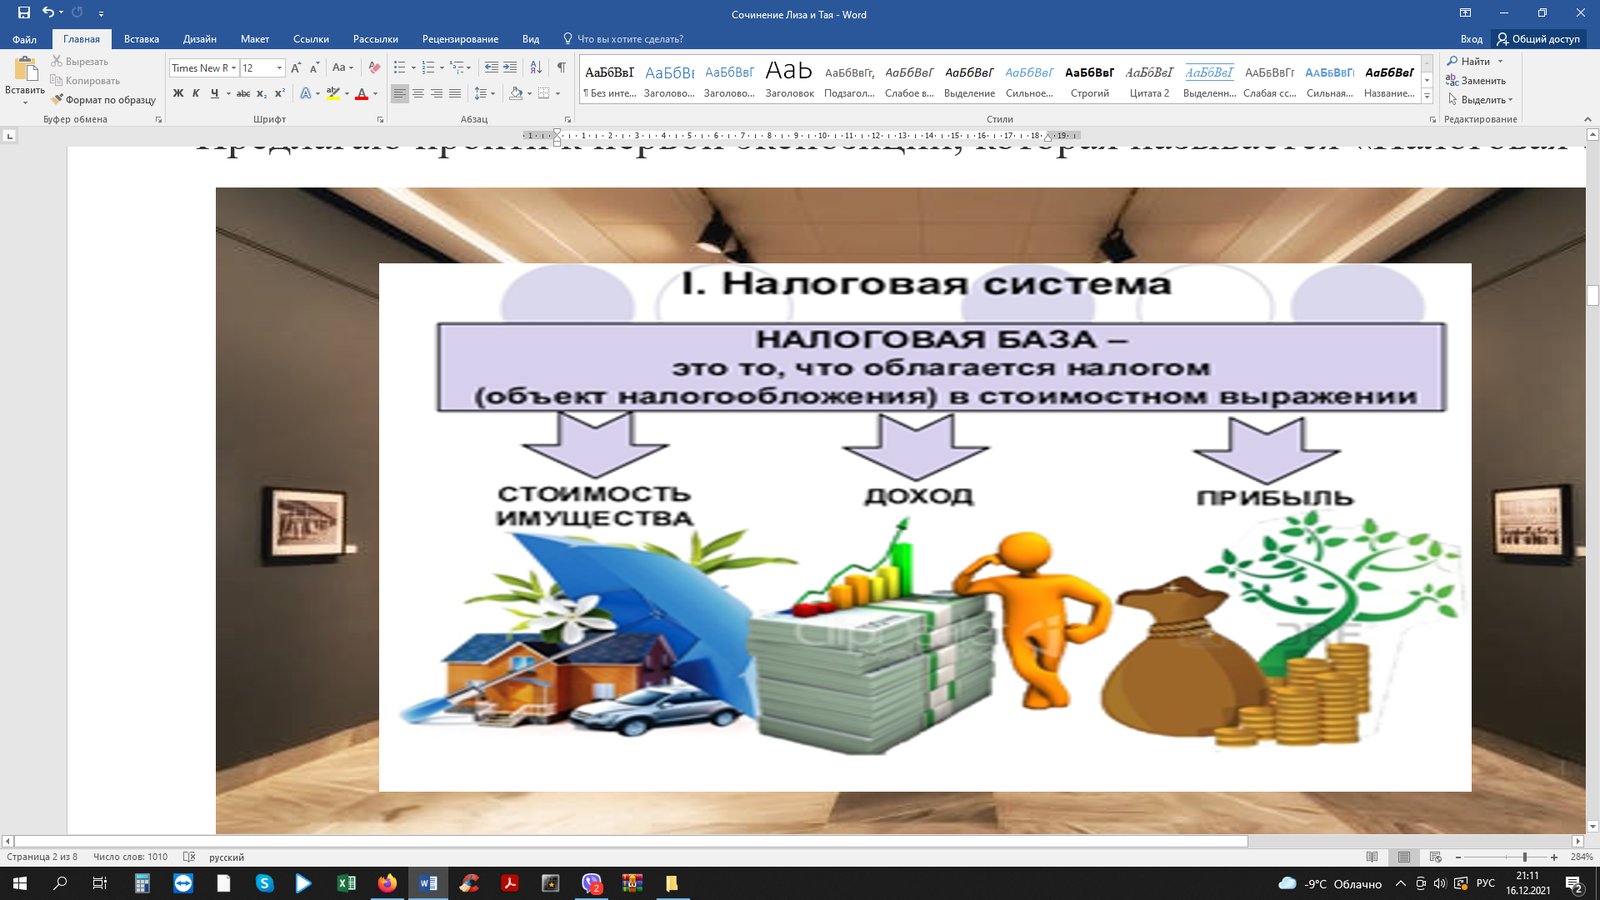
- Вы все знаете из школьной программы определение налогов: «Налоги - это общеобязательные платежи, взымаемые государством с физических и юридических лиц в бюджет соответствующего уровня в размерах, порядке и на условиях, определенных действующим законодательством». Проще говоря, налоги – это небольшая часть зарплаты, которую обязаны платить все граждане государству, чтобы в стране были деньги. Налоги необходимы для финансового обеспечения выполнения государством возложенных на него социально-экономических функций.
- Грамотно спланированная финансовая налоговая политика способствует экономическому росту и социальной защищенности граждан. Это цена, которую мы платим за возможность жить в цивилизованной стране. Каждый из нас полагается на государство, которое может обеспечивать национальную безопасность, сохранение окружающей среды, защиту от внешней экспансии, гражданский мир, хорошие дороги, доступ к образованию и здравоохранению и множество других услуг. Для выполнения своих функций государству нужны средства, значительная часть которых формируется за счет налоговых поступлений. В этом заключается ВАЖНОСТЬ налогов не только для государства, но и для всех нас!
- Обратите внимание на витрину с документами.
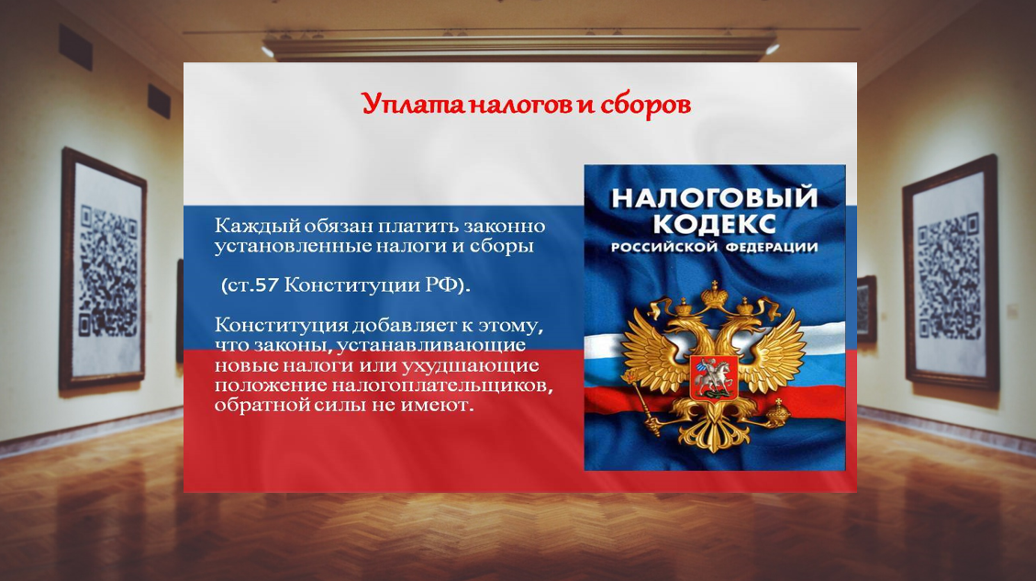

- Помните: Уплата налогов регулируется Налоговым кодексом и Конституцией РФ.
- А здесь представлен триптих, где видна причинно-следственная связь…Имея представление о государственном бюджете, вы, как взрослый образованный человек, расскажете своим детям о важности налогов.
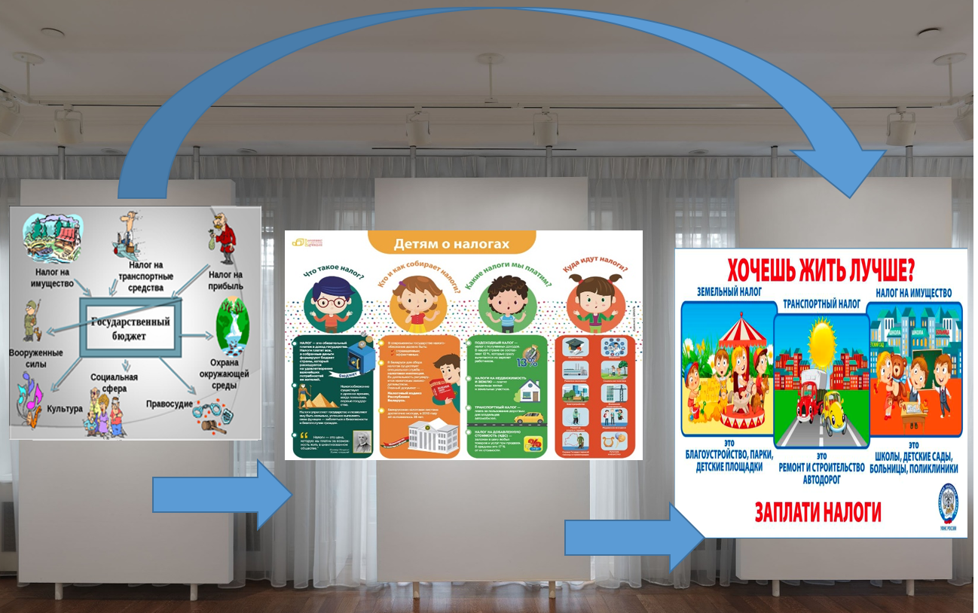

-Надеемся, мы убедили вас, что если вы захотите жить лучше, то вы обязательно заплатите налоги!
-Для того, чтобы визуально познакомится с Федеральной налоговой службой, мы поднимаемся на третий этаж в зал постоянной экспозиции сайта.
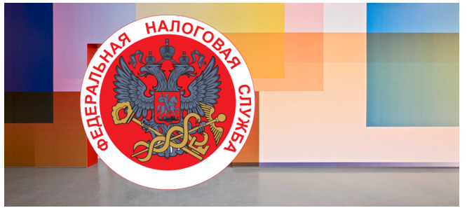

Небольшое лирическое, но интересное отступление…У федеральной налоговой службы России нет официально утвержденной эмблемы. В качестве логотипа используется эмблема Министерства Российской Федерации по налогам и сборам. В основе композиции лежит круг – как образ гармонического совершенства, несущий глубокий смысл и имеющий силу художественного воздействия. На эмблеме изображен двуглавый серебряный орел с распростертыми крылами, над которыми находятся три короны, увитые серебряной лентой. Щит, венчает грудь дракона. В правой лапе орла — ключ, в левой лапе – жезл. Орел – символ могущества, монополии государства. Орел смотрит в разные стороны света – на Запад и Восток, зорко наблюдая за государством. Щит – это символ земли, России, которую защищает орел (налоги и сборы – это основной источник доходов государства). Всадник, пронзающий дракона – это Георгий-Победоносец, считающийся покровителем России. О жезле и змеях вы можете прочесть в Викепедии, а вот о ключе мы, пожалуй, мы расскажем. Ключ – символ господства и могущества, тот, кто владеет ключом, находится в безопасности. А вы хотите себя обезопасить? Тогда вовремя платите налоги! Ключ сам по себе символичен. Помните Буратино? Золотой ключик - символ успеха и финансовой состоятельности, он открывает дверь в счастливую безбедную жизнь. Сегодня этот символический ключик получит каждый из вас по окончании нашей экскурсии….
- А сейчас этим ключом мы приоткроем завесу в святая святых…
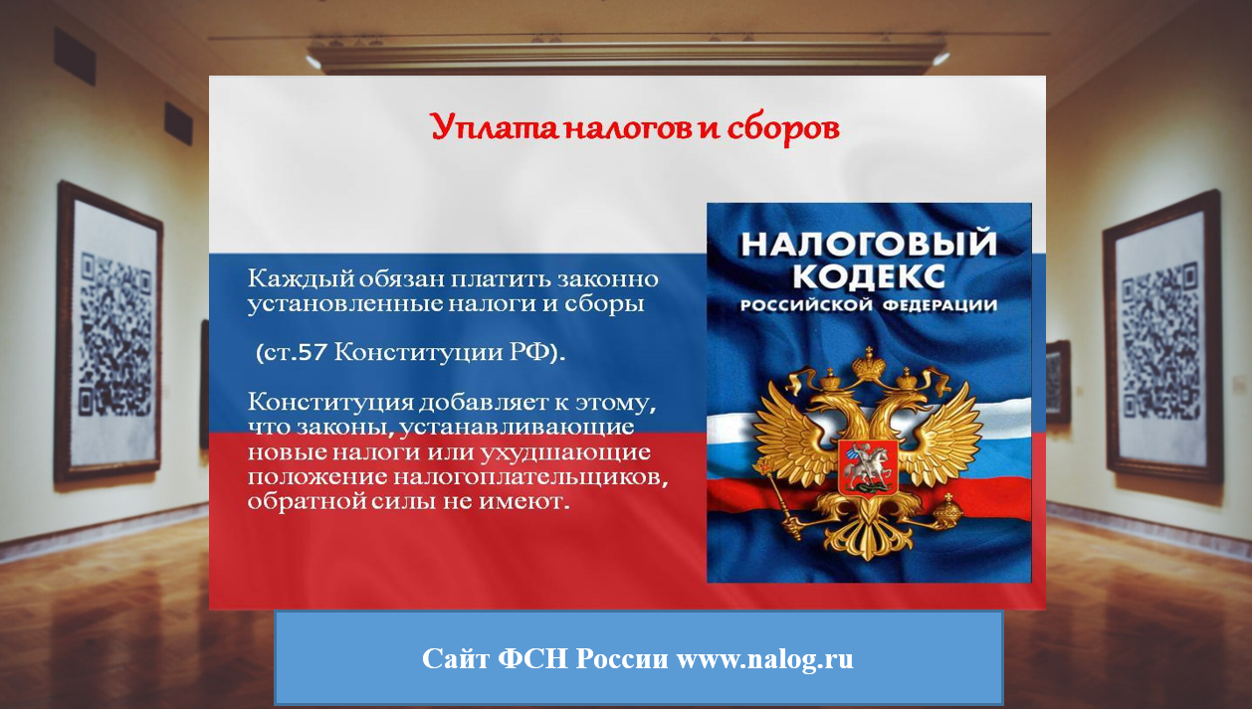
- ФНС России (Федеральная налоговая служба) — это орган исполнительной власти, контролирующий бюджеты, денежные обязательства, сборы, страховые взносы, а также деятельность, связанную с экономикой. Органы ФНС наделены широкими полномочиями в области налогообложения. Все функции и деятельность Федеральной налоговой службы регламентируются налоговым кодексом и Министерством финансов.
ФНС выполняет следующие функции:
• госрегистрация и ликвидация юр. лиц, ИП, фермерских хозяйств;
• ведение дел о банкротстве;
• контроль уплаты платежей, в том числе взносов и сборов;
• отслеживание производства и оборота табачной и алкогольной продукции;
• наблюдение за соблюдением валютного законодательства России;
• контроль открытия счетов в банке (территориальными инспекциями).
- Уважаемые посетители, обратите внимание: при рассмотрении каждого экспоната, каждой картины, нельзя упускать ни один фрагмент, нельзя оторвать ни одну деталь от из общей информации для того, чтобы быть финансово грамотным.
Когда мы говорим о налогообложении, о важности уплаты имущественных налогов, вы, наверняка, чувствуете душевный трепет? Понимаете, что вы сегодня полностью вовлечены в мир финансовых проблем и образов, созданных много веков назад, начиная с Библии…. Позвольте заметить, что история налогообложения – это целая вселенная, где каждый находит созвучный ему налог и связанные с ним откровения и открытия…

Звучит Финансовая рапсодия…

- Уважаемы посетители, наша экскурсия подходит к концу. Благодарим вас за внимание и понимание. Если у вас есть вопросы, предложения, идеи, вы можете их озвучить или написать. Кроме того, вы можете оставить свои отзывы: что на вас произвело наибольшее впечатление, что стало для вас открытием, какие эмоции вы испытываете?
- А сейчас мы приглашаем всех на Кофе-брейк или сделаем чайную паузу, в зависимости от ваших предпочтений, а через несколько минут мы подведем итоги и озвучим ваши предложения и идеи о том, как уплату налогов сделать правилом жизни граждан Югры.
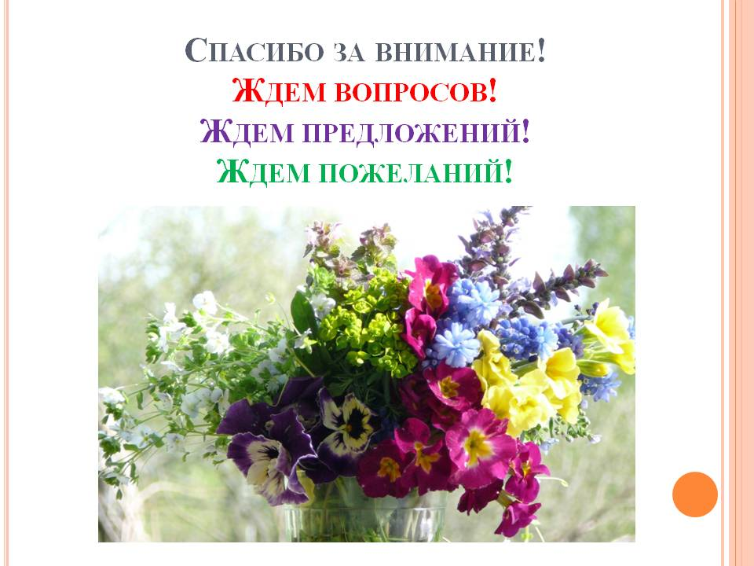
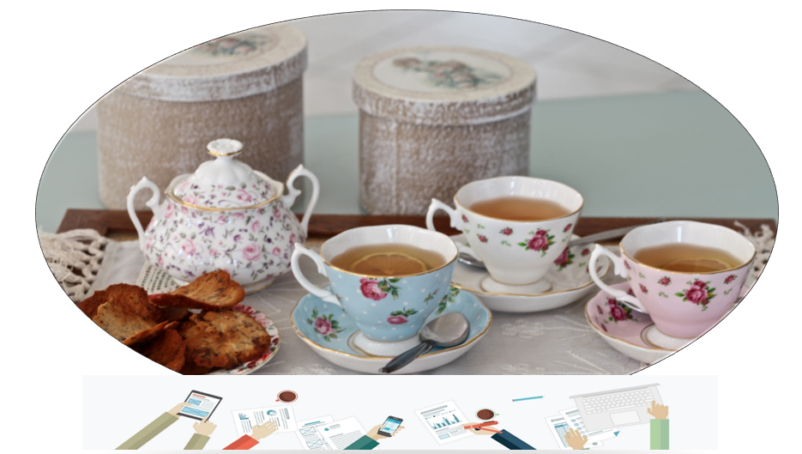

- Уважаемые гости, мы учли ваши предложения и идеи и представляем проект нового стенда в нашем музее:

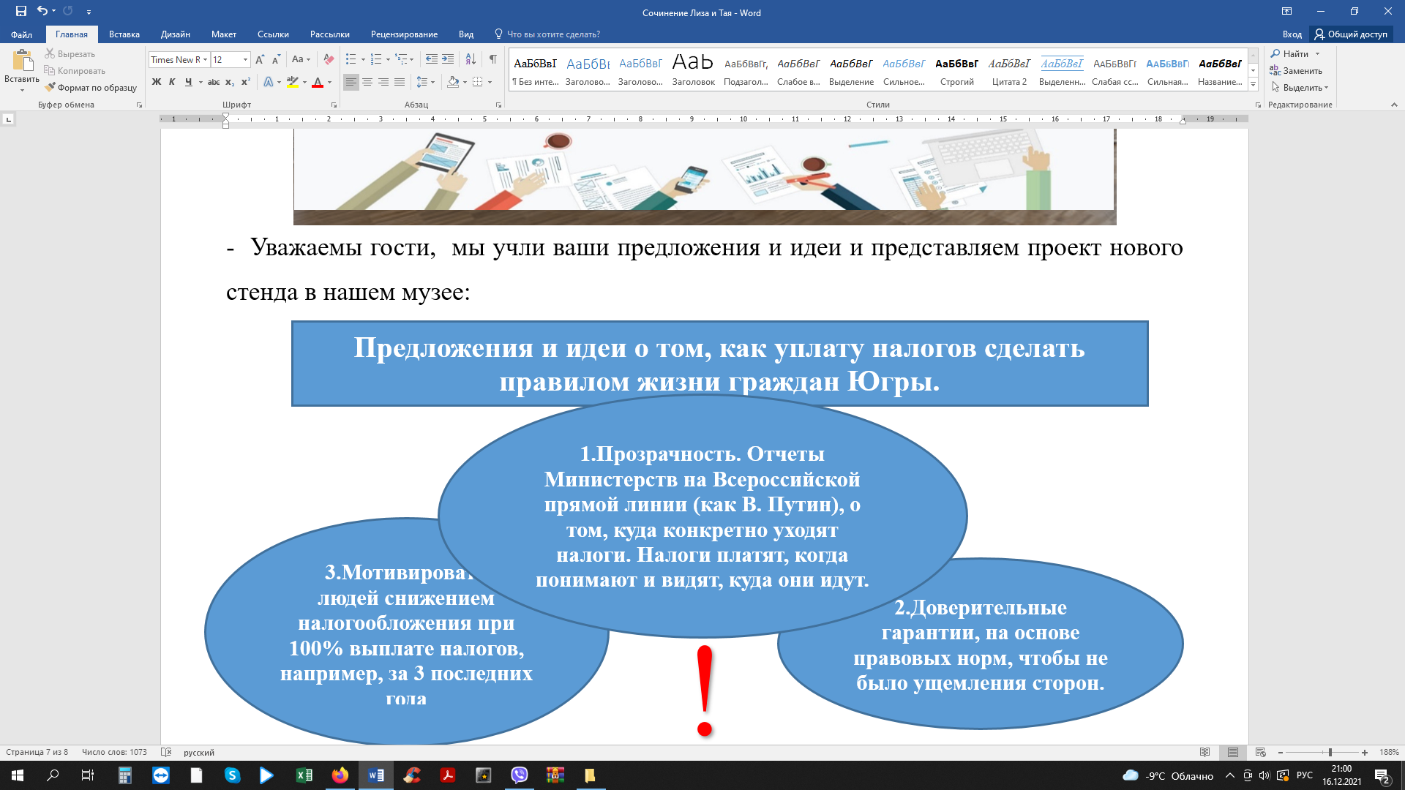

- Искренне благодарим вас за проявленный интерес к финансам и благодарим за активность. И надеемся, что вам запомнится все то, о чем мы сегодня рассказали и показали. Мы желаем вам финансового благополучия и дарим символический ключ для вашей безопасности. Помните: 1 декабря – последний срок уплаты налогов!
